Classe énergétique et étiquettes énergétique

L’étiquette énergétique est une fiche obligatoire qui informe le consommateur sur la consommation d'électricité et les performances d'un appareil. Les classes énergétiques, classées de A (vert, très efficace) à G (rouge, peu efficace), permettent de comparer facilement l'efficacité des équipements électroménagers et électroniques lors de l'achat.

Grâce aux technologies modernes, les réfrigérateurs récents (et de nombreux autres appareils électroménagers) offrent un rendement nettement supérieur et, par conséquent, une meilleure efficacité énergétique.
GO�
Du point de vue électrotechnique, l’efficacité énergétique signifie qu’un appareil transforme autant que possible l’énergie absorbée en énergie utile prévue
– par exemple, une lampe qui transforme l’énergie électrique en énergie lumineuse de la manière la plus complète possible.
Les étiquettes énergétiques sont des autocollants apposés sur les appareils électriques qui fournissent des informations importantes sur leur classe d'efficacité énergétique. L'étiquette énergétique européenne, en particulier, aide les consommateurs dans leur décision d'achat. Les fabricants sont légalement tenus d'apposer ces étiquettes sur les appareils pour lesquels la consommation d'énergie est un critère important, comme les réfrigérateurs, les lave-linge ou les lave-vaisselle. Les voitures sont également dotées de ces étiquettes.
Le label énergétique actuel pour les réfrigérateurs (voir illustration) comporte davantage de pictogrammes et est donc moins dépendant de la langue que sa version précédente.
La classification figurant sur le label énergétique doit être apposée de manière bien visible sur la face avant ou le dessus de chaque appareil dans le point de vente.
La classe d’efficacité énergétique fournit des informations sur la consommation d’électricité ainsi que sur d’autres caractéristiques d’utilisation.
- La classification va de A (très efficace) à G (très inefficace).
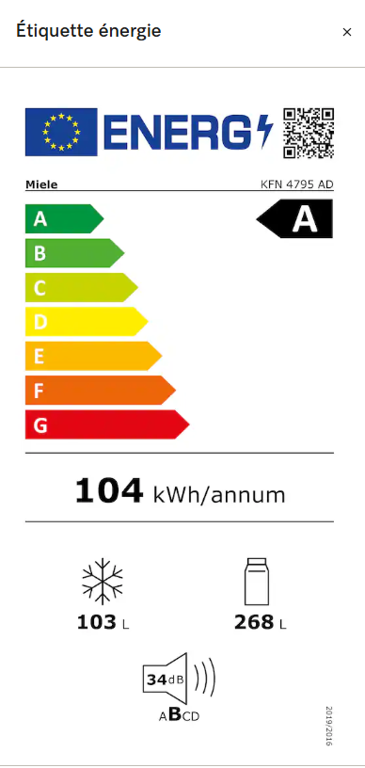
Étiquette énergétique d'un appareil de réfrigération

- Comme cette échelle date d’une époque antérieure, un appareil classé aujourd’hui en catégorie « B » peut tout à fait figurer parmi les modèles actuels les plus économes en énergie.
- Les classes A+, A++ et A+++ ont été introduites pour les appareils particulièrement efficaces : elles indiquent une consommation aussi faible que celle de la classe A, mais à un niveau encore supérieur.
- Pour les réfrigérateurs et les lave-vaisselle, l’échelle s’étend actuellement jusqu’à la classe D, qui correspond au niveau le plus bas.

L’étiquette énergétique d’un réfrigérateur doit comporter certaines informations obligatoires fournies par le fabricant, qui permettent au consommateur de prendre une décision d’achat éclairée. Ces informations sont standardisées et présentées de manière claire. Informations obligatoires figurant sur l’étiquette énergétique (légende 1-6) :
- Nom du fabricant et référence du modèle : identification du produit et rattachement au fabricant.
- Classe d'efficacité énergétique : classification de l'appareil allant de A (très efficace) à G (moins efficace), en fonction de sa consommation d'électricité.
- Consommation énergétique annuelle (kWh/an) : indique la quantité moyenne d'énergie électrique consommée par l'appareil chaque année (selon des conditions normalisées).
- Capacité utile totale de tous les compartiments de réfrigération (en litres) : indique le volume utile total des compartiments de réfrigération.
- Volume utile total de tous les compartiments de congélation (en litres) : indique le volume utile des compartiments de congélation.
- Niveau sonore (en dB(A)) : indique le niveau sonore de l'appareil en fonctionnement. Une information importante pour les cuisines ouvertes.
Ces informations vous aident à comparer différents appareils en termes d’efficacité, de volume utile et de niveau sonore.

